NASZA PLANETA NA WIOSNĘ

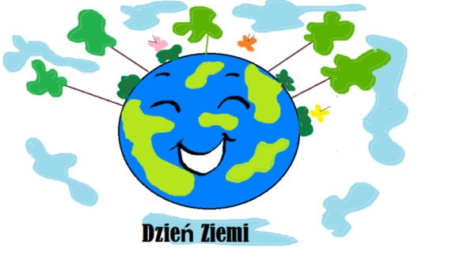
1) Koniecznie obejrzyj ten filmik. On pięknie tłumaczy:
- co dzieje się na naszej planecie
-dlaczego jest ona zagrożona
-jak Ty możesz pomóc
Oto link https://www.youtube.com/watch?v=TIfqIuESi8g
Obejrzyj i porozmawiaj o tych ważnych sprawach z rodzicami.
Napisz jak segregujemy śmieci. Co wkładamy do worka:
1.niebieskiego…………………………………………………………………………………………………………
2. żółtego………………………………………………………………………………………………………………..
3. brązowego……………………………………………………………………………………………………………
4. zielonego……………………………………………………………………………………………………………..
5.czarnego………………………………………………………………………………………………………………

2) Jeżeli lubisz puzzle…
Zapraszam Cię na stronę, na której możesz układać puzzle sam i z całą rodziną.
https://puzzlefactory.pl/pl/puzzle/graj/kwiaty/226737-dzie%C5%84-ziemi

3) GRA DLA CIEBIE
Zagraj sam lub z rodzicami. 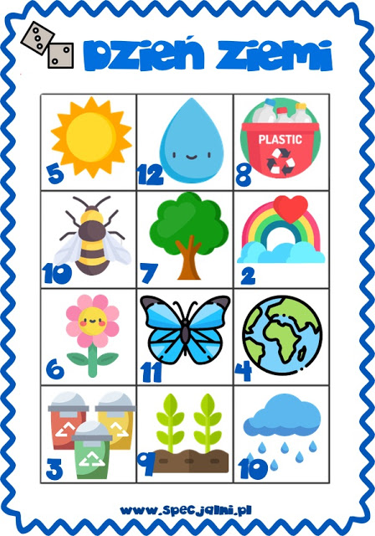
1. Rzuć dwiema kostkami, dodaj liczbę oczek i wylosuj rysunek. Ułóż z nim zdanie, związane z ochroną środowiska.
2. Wylosuj 5 rysunków, nazwij je i ułóż w kolejności alfabetycznej.
3. Rzuć dwoma kostkami, dodaj liczbę oczek i wylosuj rysunek. Następnie zapisz jego nazwę, policz liczbę liter i liczbę głosek.
4. Wylosuj rysunek i ułóż z nim hasło propagujące dbanie o środowisko naturalne.

